# I4DAB Handin 2.1

# Gruppe 19

# Dato: 06/03-2018

|  |  |
| --- | --- |
| Navn | Studienummer |
| Fatima Kodro | 201609565 |
| Martin Haugaard Andersen | 201605036 |
| Søren Bech | 201604784 |

På figur 1 ses et klassediagram over kartoteket, som består af en liste af personer, der hver især har sin egen kontaktinformation, som er den klasse der hedder Contact. Under kontaktinformationen er der en liste af telefoner, samt en liste af alternative adresser, og så er der en hovedadresse. Både MainAddress og AlternativeAddress har information om en adresse som hedder Address. Denne klasse har så oplysninger om adressen samt hvilken by den er i.

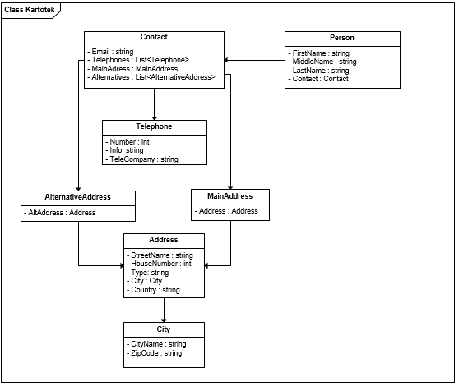

Figur : Klassediagram over Kartotek

På figur 2 ses et objectdiagram for personen der hedder Bob Martin Jensen. Han har 3 telefoner og 3 adresser.

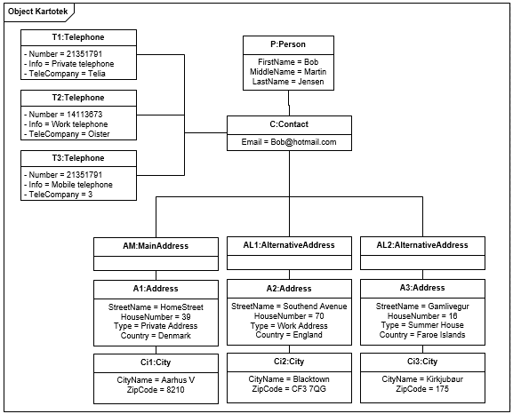

Figur : Objectdiagram over Kartotek

På figur 3 ses et ERD for Kartoteket, som viser et billede af, hvordan relationerne er mellem de forskellige entities, og om det er en-en, en-mange eller mange-mange relationer.

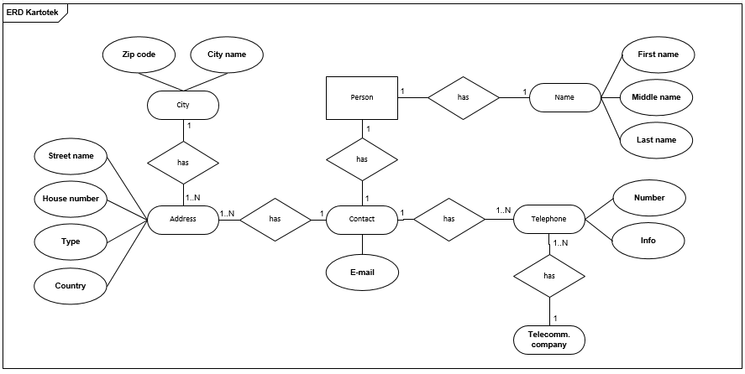

Figur : ERD for Kartotek